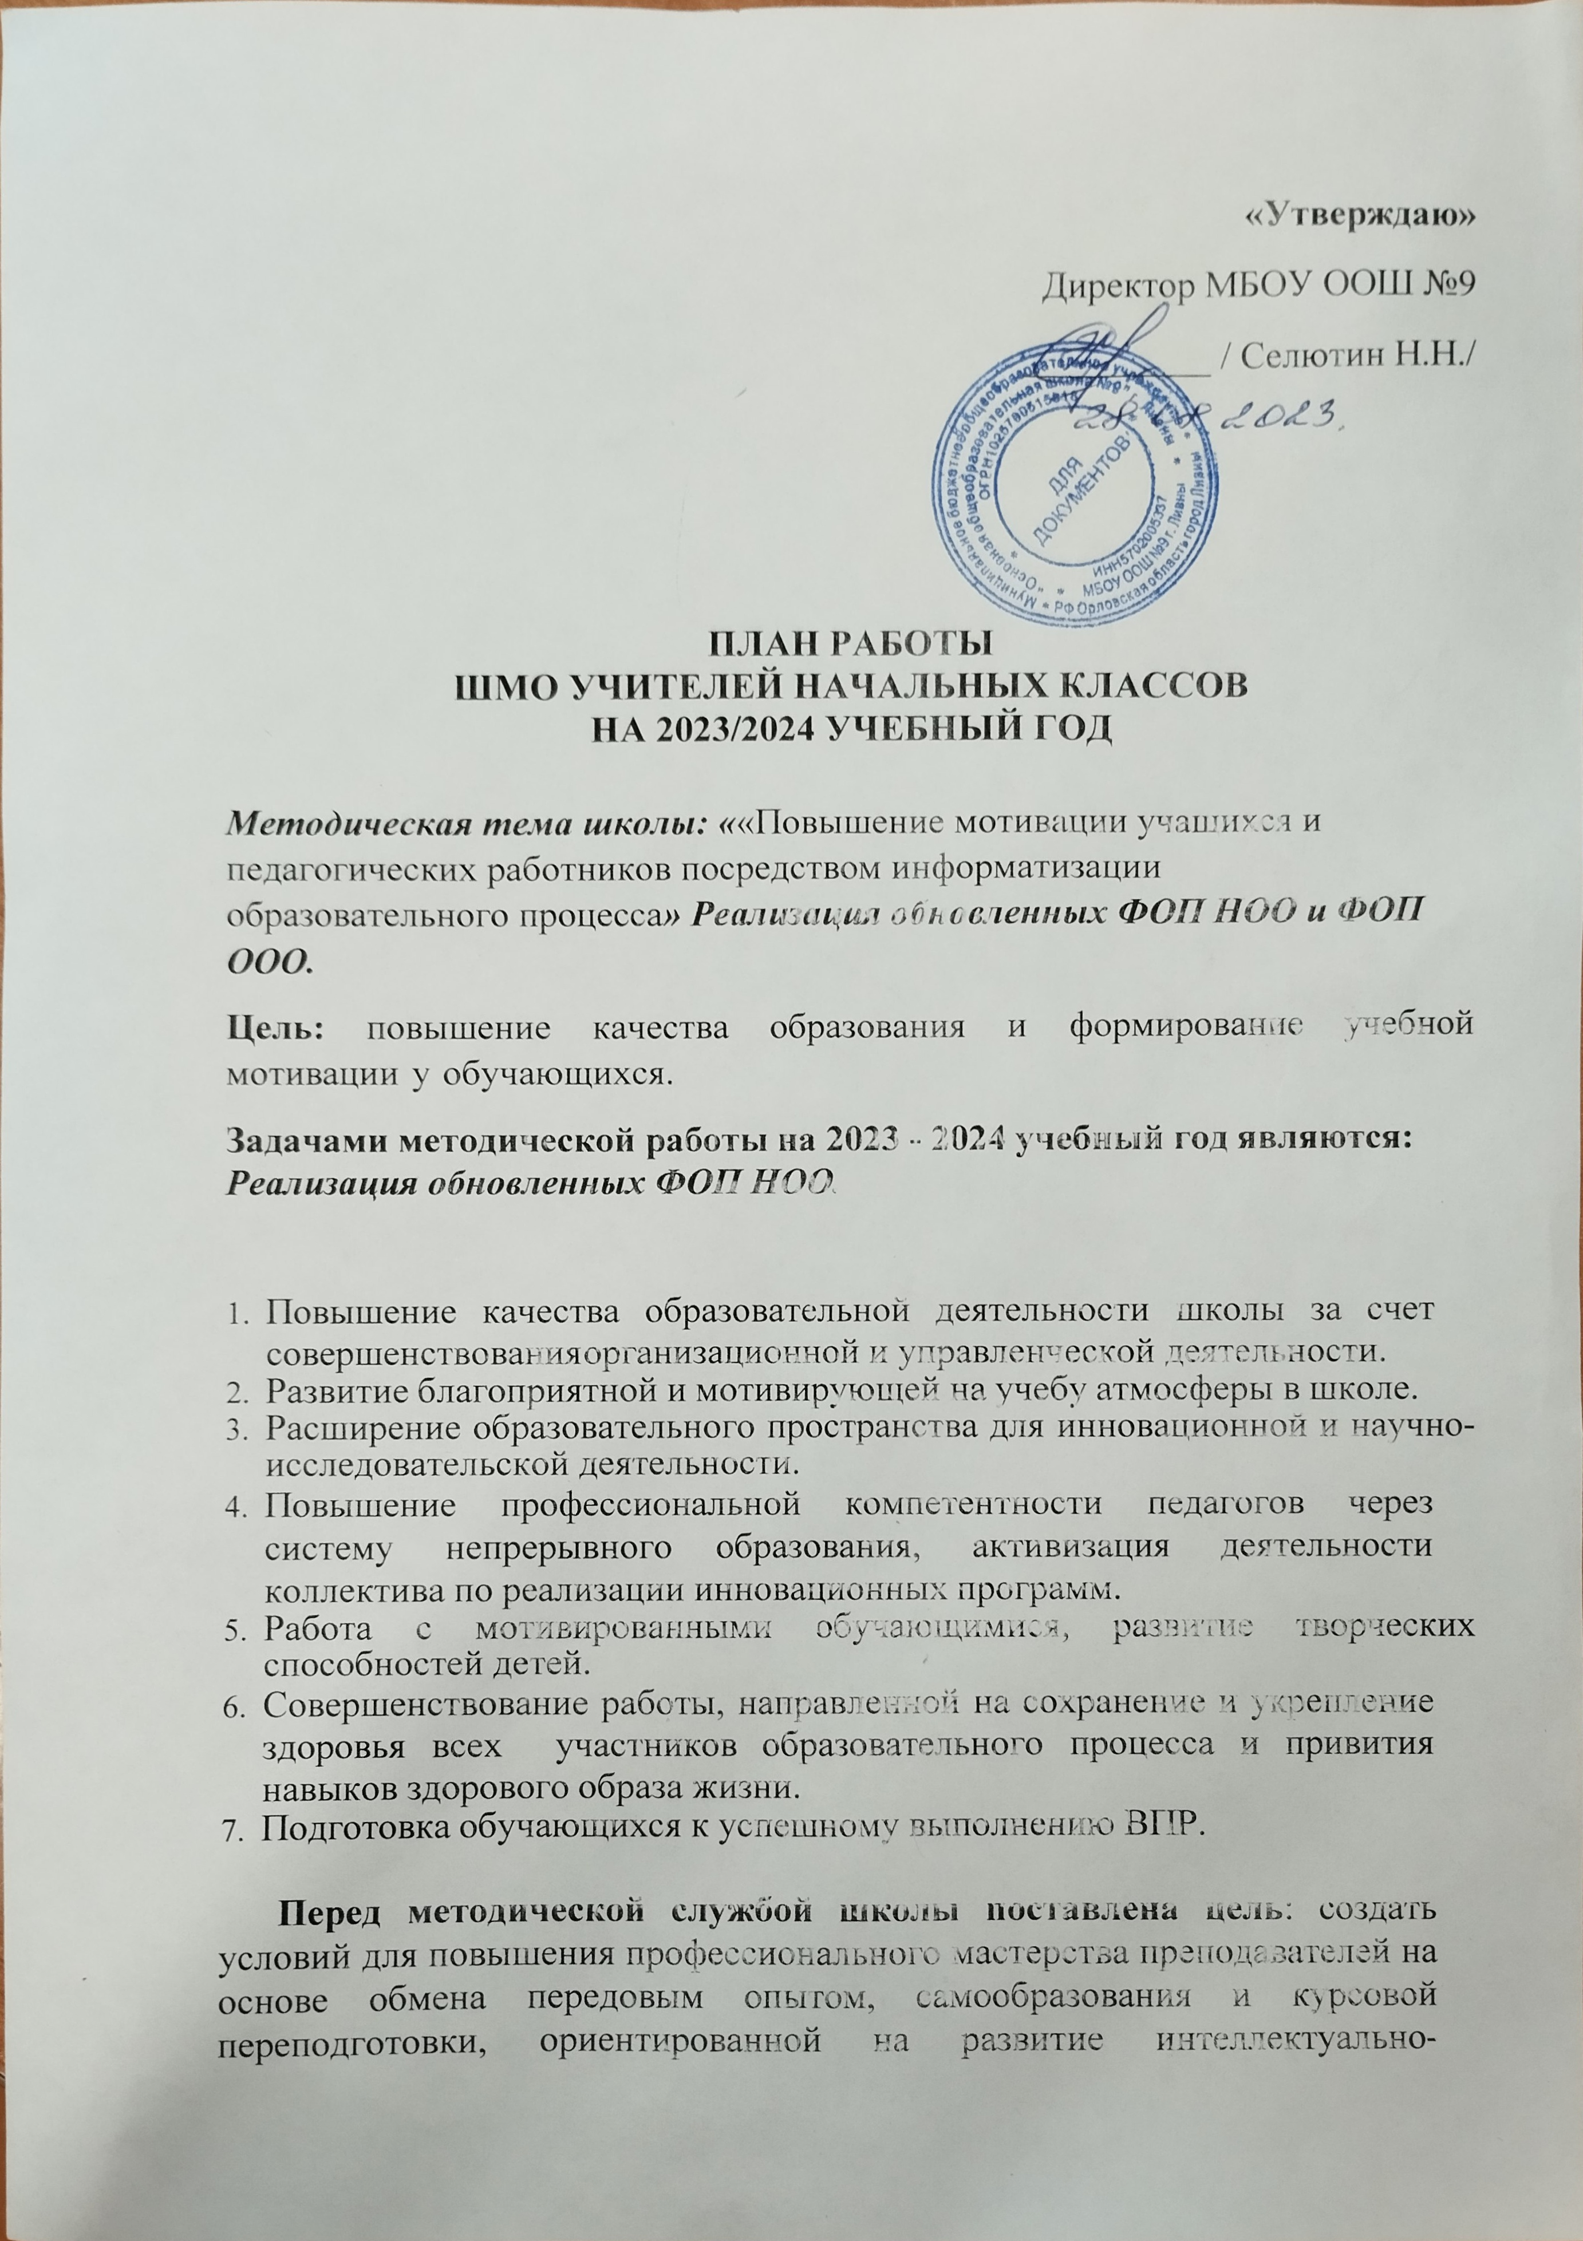

творческого и социально - психологического потенциала личности ребенка.Методическаяпомощьпедагогическимработникамввопросахреализации обновленных ФОП НОО и ФОП ООО.

Формыметодическойработы:

  - Тематическиепедсоветы.
  - Методическийсовет.
  - Предметныеитворческиеобъединенияучителей.
  - Работаучителейпотемамсамообразования.
  - Открытыеуроки.
  - Творческиеотчеты.
  - Работатворческихобъединений.
  - Предметныенедели.
  - Семинары.
  - Консультациипоорганизацииипроведениюсовременногоурока.
  - Организацияработы содареннымидетьми.
  - Разработка методических рекомендаций в помощь учителю по ведению школьнойдокументации,организации,проведениюианализусовременногоурока.Систематизацияимеющегосяматериала,оформление тематическихстендов.
  - Педагогическиймониторинг.
  - Организацияиконтролькурсовойсистемыповышенияквалификации.

Приоритетныенаправленияметодическойработы

- Творческаяориентацияпедагогическогоколлективанаовладениетехнологиями,которыестимулируютактивность учащихся,раскрываюттворческийпотенциалличностиребёнка.
- Формированиемотивациикучебнойдеятельностичерезсозданиеэмоционально-психологическогокомфортавобщенииученикас учителемидругимидетьми.
- Организациявоспитательнойработы,направленнойнаформированиеличности,способнойксоциальнойадаптациичерезсотрудничествошколыисемьи.
- Оказаниепомощипедагогамвпланировании,организацииианализепедагогическойдеятельности,вреализацииобновленногообновленных ФОП НОО и ФОП ООО.
- Непрерывноесамообразованиепреподавателяи повышениеуровняпрофессиональногомастерства.
- Включениепреподавателявтворческийпоиск, винновационнуюдеятельность.
- Достижениеоптимальногоуровняобразования,воспитанностииразвитияобучающихся.

Направления работы МО учителей начальных классов на 2023-2024 учебный год:
- ТЕМА МЕТОДИЧЕСКОЙ РАБОТЫ ШМО УЧИТЕЛЕЙ НАЧАЛЬНЫХ КЛАСОВ: «Организация учебного процесса путем внедрения активных методов обучения, направленных на развитие метапредметных компетенций и качества образования в начальной школе»
- Цель: создание условий для повышения профессионального мастерства учителей начальных классов, развитие их творческого потенциала с целью совершенствования качества преподавания и воспитания личности обучающихся, подготовленных к жизни в высокотехнологическом, конкурентном мире.
- ЗАДАЧИ:
1. Создание оптимальных условий (организационно-управленческих, методических, педагогических) для обновления и реализации основных образовательных программ образовательного учреждения, включающего три группы требований в соответствии с ФГОС.
2. Совершенствование педагогического мастерства в сфере формирования универсальных учебных действий (УУД) в рамках ФГОС НОО путем внедрения в учебно-воспитательный процесс современных образовательных технологий, через систему повышения квалификации и самообразование каждого учителя.
3. Корректировка планов и программ, отбор методов, средств, приемов, технологий, соответствующих ФГОС.
4. Применение информационных технологий для развития познавательной активности и творческих способностей обучающихся.
5. Осуществление преемственности в обучении детей дошкольного возраста, начальной школы и среднего звена.
6. Продолжение целенаправленной, систематической работы по развитию у обучающихся младших классов творческих, интеллектуальных и коммуникативных способностей через организацию внеурочной деятельности.
7. Формирование у обучающихся потребности в самоконтроле и самооценке.

- НАПРАВЛЕНИЯ РАБОТЫ:
1.Экспертная информационно-аналитическая деятельность, мониторинг:
- Анализ методической деятельности за 2022- 2023учебный год и планирование на 2023 - 2024 учебный год.
- Проанализировать готовность всех педагогов работать в системе дистанционного обучения, применять дистанционные технологии и электронные образовательные ресурсы на случай, если будет объявлен режим самоизоляции или карантин.
- Выявить наиболее актуальные направления дополнительного образования для родителей (законных представителей) и учеников.
- Изучение направлений деятельности педагогов (тема самообразования).
- Анализ работы педагогов с целью оказания помощи.
- Формирование Портфолио педагогов с учетом современных требований к аттестации.
- Формирование Портфолио ученика.
- Взаимопроверка тетрадей, взаимопосещение уроков
- Проведение школьных профессиональных конкурсов, участие в профессиональных конкурсах, олимпиадах разного уровня.
- Изучение направлений деятельности педагогов (тема самообразования).
- Анализ работы педагогов с целью оказания помощи.
2. Информационная деятельность:
- Изучение успешных образовательных практик дистанционного обучения, массового применения обучающих онлайн-платформ, в том числе ресурсов РЭШ, на уровне региона, города, школы;
- Изучение новинок в методической литературе в целях совершенствования педагогической деятельности.
- Изучаем обновленные стандарты НОО. Продолжение знакомства с ФГОС ООО и дошкольного образования
- Модернизировать систему контроля условий и образовательной деятельности.
- Подготовка материалов контрольных работ для промежуточной аттестации

3. Консультативная деятельность:
- Консультирование педагогов по вопросам тематического планирования.
- Консультирование педагогов с целью ликвидации затруднений в педагогической деятельности.
- Консультирование педагогов по вопросам в сфере формирования универсальных учебных действий в рамках ФГОС

4.Научно-методическая работа:
- Представить опыт школы на уровне региона, города, муниципального образования, а также отдельных педагогов на уровне школы, чтобы реализовать программы, в том числе дополнительные, с помощью ЭОР и онлайн-платформ.
- Основные направления модернизации учебного процесса: дальнейшее внедрение новых современных технологий, позволяющих переосмыслить содержание урока с целью формирования основных компетентностей у учащихся.
- Взаимопосещение уроков.
- Проведение открытых уроков учителями МО. Выявление затруднений, методическое сопровождение и оказание практической помощи педагогам в период подготовки к аттестации.
- Совершенствование методического уровня педагогов в овладении новыми педагогическими технологиями, через систему повышения квалификации и самообразования каждого учителя.
- Внедрение в практику работы всех учителей МО технологий, направленных на формирование компетентностей обучающихся: технологию развития критического мышления, информационно-коммуникационную технологию, игровые технологии, технологию проблемного обучения, метод проектов, метод самостоятельной работы
- Организация системной работы с детьми, имеющими повышенные интеллектуальные способности.
- Поиск, обобщение, анализ и внедрение передового педагогического опыта в различных формах.
- Пополнение методической копилки необходимым информационным материалом для оказания помощи учителю в работе;
- Методическое сопровождение самообразования и саморазвития педагогов.

5. Диагностическое обеспечение. Внутришкольный контроль.
- Провести диагностику учеников начале учебного года, которая позволит выявить остаточные знания по предметам учебного плана и скорректировать содержание образования рабочих программ.
- Проанализировать освоенные часы ООП НОО по каждому учебному предмету обязательной части учебного плана и части, формируемой участниками образовательных отношений; по курсам внеурочной деятельности.
- Отобрать содержание по учебным предметам и скорректировать рабочие программы, в том числе тематическое планирование. Утверждение рабочих программ.
- Проанализировать готовность всех педагогов работать в системе дистанционного обучения, применять дистанционные технологии и электронные образовательные ресурсы на случай, если будет объявлен режим самоизоляции или карантин.
- Выявить наиболее актуальные направления дополнительного образования для родителей (законных представителей) и учеников.
- Диагностика учащихся 1-4 классов в течение учебного года.
- Проведение и анализ промежуточной аттестации по предметам.

6. Работа с обучающимися
- Организация и проведение предметных недель начальных классов.
- Повышать качество образовательных достижений учеников.
- Организация и проведение муниципальных, региональных, федеральных и международных конкурсов.

7. Работа по преемственности
- Приглашение воспитателей дошкольной группы к первоклассникам с целью ознакомления со школьными программами и требованиями.
- Проведение открытых уроков для воспитателей подготовительных групп д/с.
- Посещение будущими классными руководителями и учителями - предметниками уроков и мероприятий 4- классников.
- Посещение учителями начальных классов уроков 5- классников.
- Проведение педагогического консилиума по адаптации 5 – классников.

8. Межсекционная работа:
- Внеклассная работа (проведение праздников, экскурсий, школьных олимпиад и т.д.).
- Работа с родителями (родительские собрания, консультации, привлечение к сотрудничеству).
- Работа кабинетов (пополнение учебно-методической базы).
- Взаимопосещение уроков (в течение года с последующим обсуждением, рекомендациями).
- Самообразование педагога (работа над методической темой, курсовое обучение, аттестация, семинары).

Организационные формы работы:
- Заседания методического объединения.
- Методическая помощь и индивидуальные консультации по вопросам преподавания предметов начальной школы, организации внеклассной деятельности.
- Взаимопосещение уроков педагогами.
- Выступления учителей начальных классов на МО, практико-ориентированных семинарах, педагогических советах.
- Посещение семинаров, встреч в образовательных учреждениях города.
- Повышение квалификации педагогов на курсах ИПКРО
- Участие в профессиональных конкурсах, олимпиадах.

Тематика заседаний методического объединенияучителей начальных классовна 2023 – 2024 уч. год
Направление деятельности | Внутришкольные  вопросы | Воспитательная  работа | Сроки | Ответственные
Заседание № 1  Тема:«Организация методической работы учителей начальных классов на 2023– 2024 учебный год».  Цель: Обсудить основные направления работы по плану МО учителей начальной школы на 2023– 2024учебный год. | Итоги работы МО учителей начальных классов за 2022 - 2023 учебный год.  корректировка и утверждение методической темы и плана работы МО учителей начальных классов на 2023-2024 учебный год.  утверждение рабочих программ с учетом обновленных ФГОС НОО | Проведение праздника  «ДЕНЬ ЗНАНИЙ». | Август-  сентябрь | Руководитель МО  Учителя нач. классов
Заседание № 2  «Работа педагогов в рамках реализации ИСОУ «Виртуальная школа»  Повестка дня:  1.Анализ работы педагогических работников в рамках ИСОУ «Виртуальная школа» в 2021- 2022 уч. году  2. Система ведения электронной формы документации.  3. Информационное наполнение ИСОУ «Виртуальная школа» в 2023-2024 учебном году  4.Результаты итогов промежуточного контроля знания за 2 четверть (1 полугодие), проведенных в виде диагностических работ в формате ВПР. |  | Акция « Письмо солдату» поздравления С Днем народного единства  Праздник «День матери».  Подготовка к празднику  «Новый год». | ноябрь- декабрь | Руководитель МО  Учителя нач. классов
Заседание № 3  «Функциональная грамотность обучающихся и результаты диагностических работ,  выполненных в формате ВПР»  Повестка:  1.Виды функциональной грамотности обучающихся, формируемые на уроке: математическая грамотность, финансовая грамотность, читательская компетентность.  2. Анализ проведенных уроков и занятий внеурочной деятельности по теме.  3. 4. Разное | - вопрос об аттестации пед.кадров;  - посещение открытых уроков в 5 классах учителями НШ;  - «Круглый стол» по вопросам преемственности нач. школа – среднее звено | Праздник « ДеньЗащитника Отечества»  « 8 марта»  Участие в конкурсе проектных работ «Мудрый совенок» | Февраль - март | Руководитель МО  Учителя нач. классов
Заседание №4  Тема: «Единые педагогические подходы к формированию метапредметных и личностных планируемых результатов, приреализации обновленных ФГОС на уроке»  .  Повестка:  1. Единые педагогические подходы к формированию метапредметных и личностных планируемых результатов, при реализации обновленных ФГОС на уроке»  2. Применение ЦОР в учебно воспитательный процесс и влияние их на повышение мотивации обучающихся.  учащихся.  3. Коррекционная работа с детьми с ОВЗ в условиях реализации ФГОС.  4. Анализ результатов промежуточногоконтроля знаний за 3 четверть. Проблемы. Пути  Решения.  5.Разное. | - анализ посещенных уроков  - Анализ промежуточной аттестации обучающихся  - анализ владения учителями начальных классов ЦОР и современных технологий; | Праздник  «ДеньПобеды»  День космонавтики  Последний звонок  Деньзащиты детей | Апрель-май | Руководитель МО  Учителя нач. классов
Заседание № 5  Тема: «Достижения и нерешенные проблемы начальной школы»  Цель:проанализировать результаты деятельности МО, определить проблемы и пути их коррекции.  Повестка:  1.Анализ работы МО учителей начальных классов за 2022- 2023 учебный год.  2.Обсуждение плана работы МО на 2023-2024 учебный год.  3. Совместный анализ итоговых комплексных работ и итогов промежуточной аттестации.  4. Методическая копилка-обзор методических находок учителей. (Самоанализ педагогической деятельности.Портфолио учителя. Анкетирование учителей. Творческие отчеты по темам самообразования). | административные итоговые и комплексные контрольные работы за год;  - промежуточная аттестация;  -мониторинг развития навыка чтения;  -отчет о прохождении программы по предметам;  - оформление документации;  -оценка деятельности учителей начальных классов по внедрению ФГОС;  - сдача отчётов по результатам 4 четверти и года ;  - оформление личных дел учащихся |  | май | Руководитель МО  Учителя нач. классов

Показателями повышения профессионального мастерства для учителей начальных классов является результативность участия каждого в работе региональных экспериментальных площадок, в участии в международных, региональных, муниципальных конференциях и семинарах, в работе педагогического совета, в использовании новых педагогических технологий, в представлении и публикации собственного опыта.

Руководитель ШМО начальных классов Васильева Т.А.

